COLEGIO MADRES DOMINICAS
CONCEPCIÓN
Departamento de Educación Básica
Asignatura: Ciencias Naturales
Profesora: Camila Godoy – Camila Vargas

Guía Refuerzo de Cs. Naturales nª5

Nombre:

- Completa el siguiente mapa conceptual con las palabras claves.
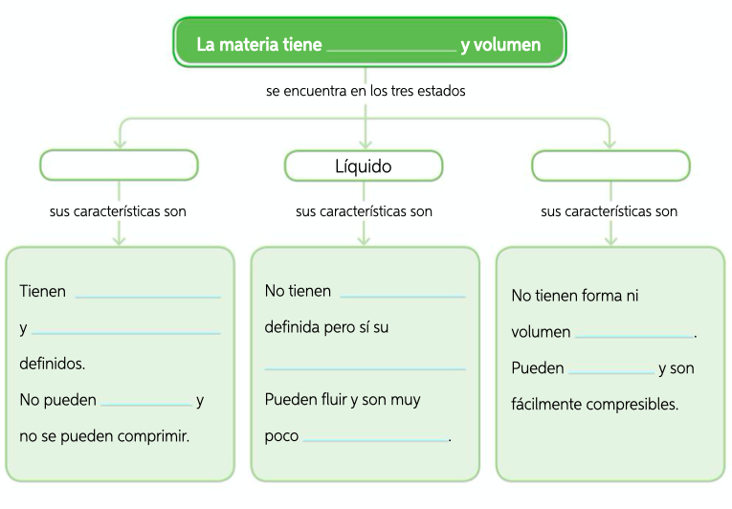
Solido – gaseoso – masa – volumen – masa – fluir – forma -volumen -definido – desplazarse - compresibles

- Une la afirmacion de la columna A con la fotografia que la representa en la columna B
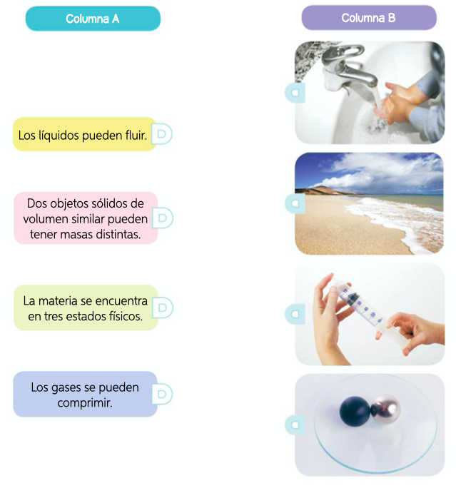

- ¿Còmo le explicarias a un amigo la diferencia que presenta el agua en la fotografias 1 y 2?
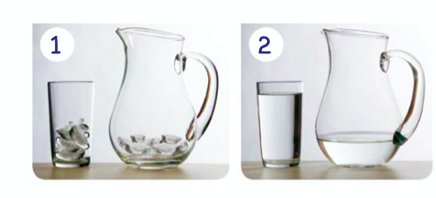
_____________________________________________________________________________________________________________________________________________________________________________________________________________________________________________________________________________________________
- Lee las preguntas de la tabla y escribe si o no segùn corresponda.
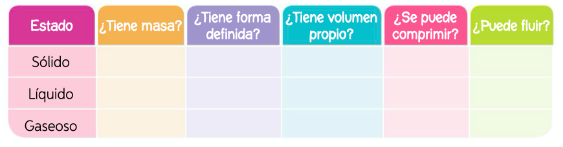
- Clasifica las siguientes caracteristicas según se correspondan a los solidos, a los liquidos o a los gases:

Forma variable – forma variable – forma constante – volumen constante – volumen variable – volumen variable – dureza – expansivo – fundido – particulas cercanas – particulas expansibles – particulas ordenadas.

Estado solido | Estado liquido | Estado gaseoso

- Escribe el nombre de cada estado y une con sus respectivos comportamientos de particulas.

